Las plantas son seres vivos porque nacen, crecen, se alimentan, se reproducen y mueren.
Las plantas nacen de semillas y a diferencia de los animales, crecen en altura durante toda su vida.
Las plantas también se reproducen. Una planta produce muchas semillas de las que más tarde nacen nuevas plantas.
Por último, las plantas se secan y mueren.
Fases del cultivo de una planta:
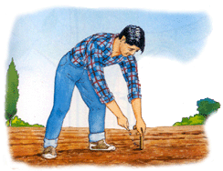  Los agricultores siembran las semillas. | 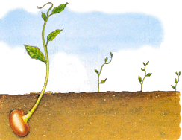  De cada semilla nace una pequeña planta.
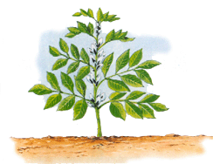  La planta crece y se forman las flores. | 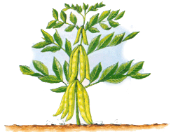  Las flores se transforman en frutos.

